## 红黑树

1. 定义：是Red-Black BST
2. 应用：
   1. 在实践中高效：它可以在O(log n)时间内完成查找、插入和删除
   2. 对时间复杂度提供了最好情况的最坏担保
3. 性质

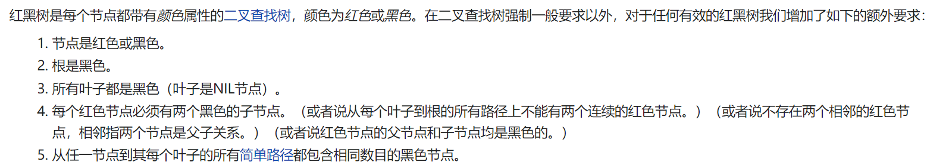

1. **2-3树**
   1. 本质上，红黑树的原型是**2-3树**。
      1. 2-3Tree：一般地，一个树有两个节点。2-3Tree可以有两个或三个节点，满足BST
      2. 把含两个值的节点，小值的一个下放做左子结点，左子节点赋红色(glue)
      3. Left Leaning RBTree == 2-3Tree
   2. 搜索：同BST
   3. 插入：
      1. 常规情况——节点合并

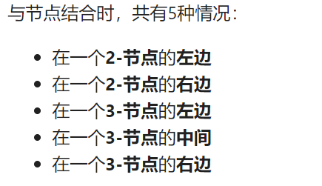

* + 1. 当合并后产生了4节点——节点分裂
       1. 将a和c留在原地，b向上传递给父节点结合，不断向上分裂结合，直到没有新的4节点产生
  1. 删除略

1. 操作
   1. 基本操作：
      1. 左旋、右旋——保证BST性质和红黑树性质
      2. 反色——分裂4节点

<https://riteme.site/blog/2016-3-12/2-3-tree-and-red-black-tree.html>

<https://zhuanlan.zhihu.com/p/24367771>